附件1：01标两校区部分实验室静电地板采购安装项目规格参数清单
项目名称 | 实施地点 | 数量 | 规格参数
两校区部分实验室静电地板采购安装项目 | 镜宿1-105、1-107、1-113、1-117、1-122；  稽山F401、F409、F412、F416、F420、 | 1455㎡ | 1.全钢防静电活动地板：由地板、可调支撑、横梁、螺丝组成；地板结构由全钢外壳、三聚氢胺面贴面、防静电嵌条组成；  2.地板规格：600*600*35mm；钢板厚度≥上0.9mm*下0.8mm;地板厚度公差：±0.3mm；地板边长公差：-0.4mm；地板集中载荷（每片板的中心点受力）：≥4450N，均布荷载≥23000N/㎡，极限集中荷载≥13350N；  3.贴面材料：1.2mm三聚氢胺面贴面；贴面表面电阻值：106∽109Ω（测试电压100v时）；贴面耐磨性能：≥1800转（高耐磨性能）；嵌条电阻值：106∽109Ω（测试电压100v左右）；  4.支撑：由上托板、圆管、罗杆、罗母、底板组成；支撑上托板厚：≥3.0mm；支撑底板厚：≥2.0mm；支撑表面须防止氧化生锈；横梁壁厚：≥1.2mm；  5.教室四周、门口处进行加固处理，防止龙骨或静电地板位移，教室内通道部分需在每块板中间加多一个支架做加固支撑！

02标两校区部分实验室强弱电布线项目规格参数清单
项目名称 | 实施地点 | 数量 | 规格参数
两校区部分实验室强弱电布线项目 | 镜宿1-105、1-107、1-113、1-117、1-122；  稽山F401、F409、F412、F416、F420、 | 830点 | 1.要求使用光明或通策品牌4m²的三色硬单电线，包括教室内所有空气开关等所有强电设施。线路走线符合规范要求、同正套管、严禁管内有接头。  2.TCL、绿联或山泽六类网线，单股≥0.535mm，包括实验室内所有弱电线路，每个点位出线口引出网线不得低于1.5米及全部安装好TCL、绿联或山泽国标六类水晶头，机柜汇聚线路整洁美观、线路走线符合规范要求。  3.单路电源接入电脑不超过15台电脑。  4.每个点位都需在静电地板上开孔，孔口安装套口，及安装插排（型号：公牛A02/GN-A02）。

03标两校区部分实验室桌椅采购安装项目规格参数清单
序号 | 家具名称 | 实施地点 | 数量 | 规格参数
1 | 双人电脑桌  1400*500*750  （不含凳子） | 镜宿1-105、1-107、1-122；稽山F401、F409、F412、F416、F420 | 305张 | 1.贴面用材：采用优质三聚氰胺饰面，其表面硬度是一般油漆的3倍，耐刮、耐磨、耐腐蚀、耐高温、不怕烟头烫；采用纯三聚氰胺浸胶，使表面透明度更好，耐污性更强。  2.台面基料板材：选用优质25mm厚度E1级环保多层板。  3.封边：PVC同色封边，封边厚度≥2.0mm。  4.钢架：桌脚采用30*60mm回字形钢脚，配走线槽，横梁采用50mm*25mm方管，全部钢管壁厚不小于1.5mm，表面酸洗磷化处理，静电粉末喷涂。  5.电脑小方凳同上参数。
2 | 三人电脑桌  2100*500*750  （不含凳子） | 镜宿1-105、1-107、1-122； | 6张
3 | 讲台电脑桌  1600*700*750  （含凳子） | 稽山F401、F409、F412、F416、F420、镜宿1-105、1-107、1-122； | 8张
4 | 小方凳 | 稽山F401、F409、F412、F416、F420 | 428把
双人位电脑桌设计图
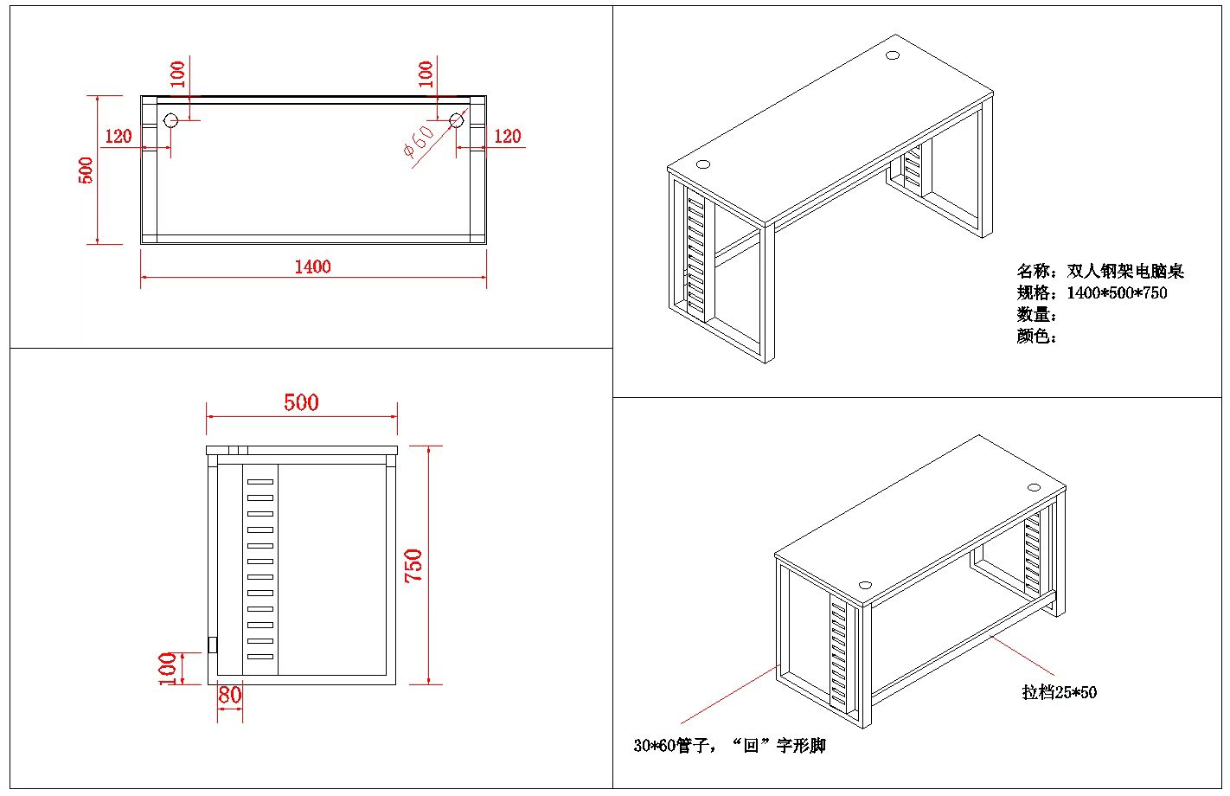

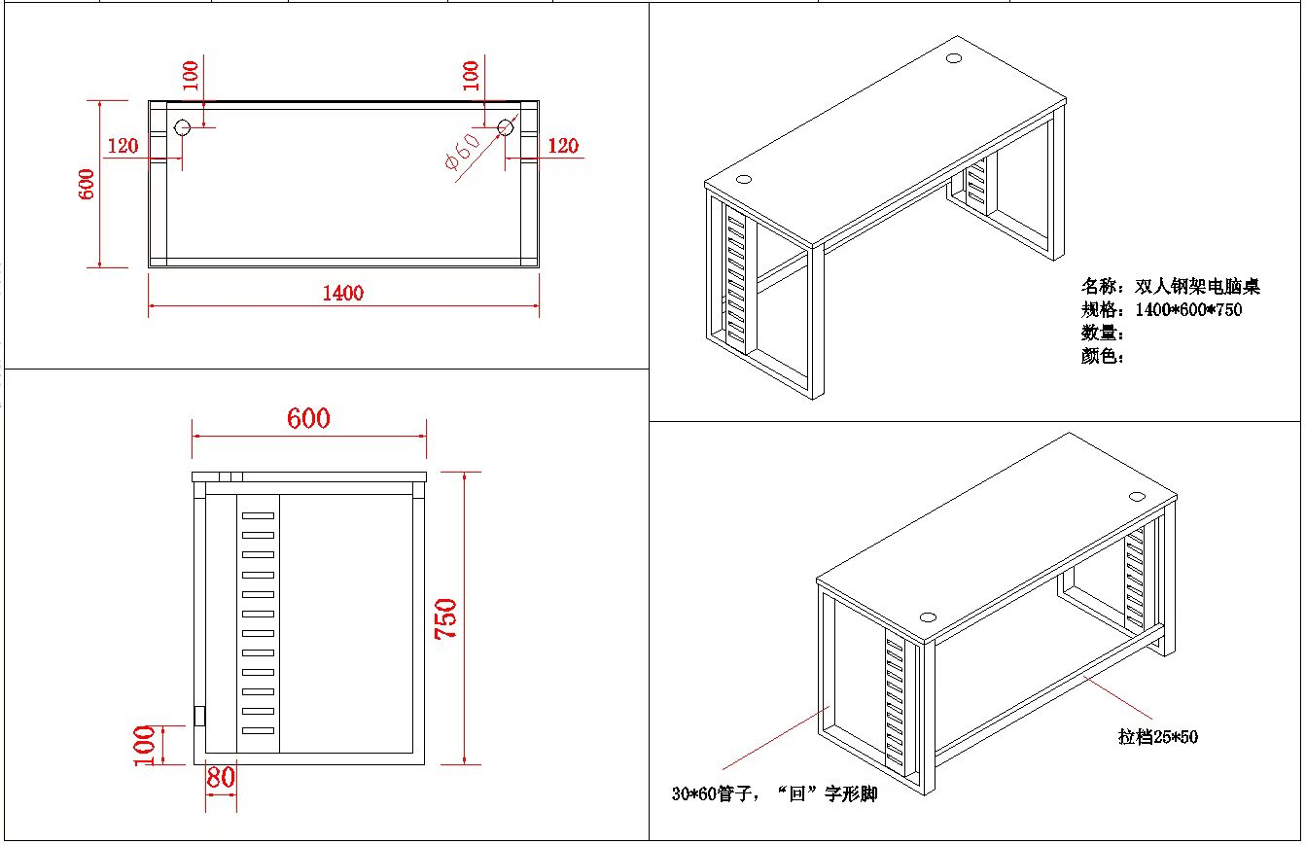

三人位电脑桌设计图
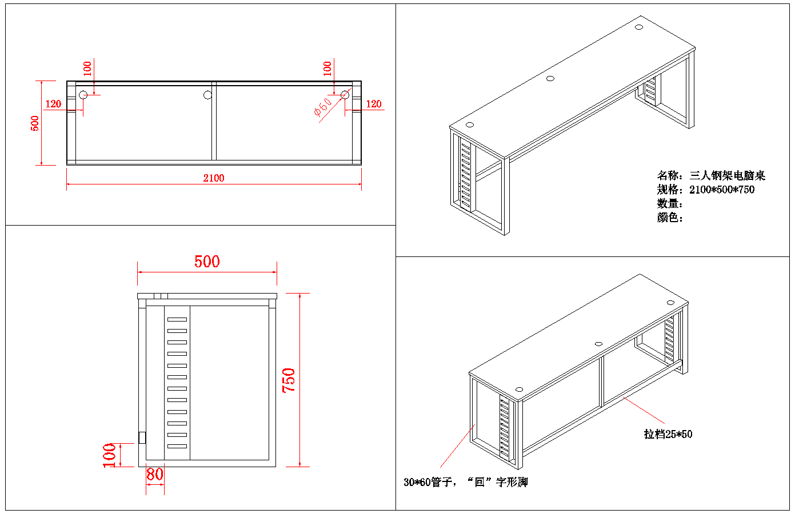

讲台电脑桌设计图
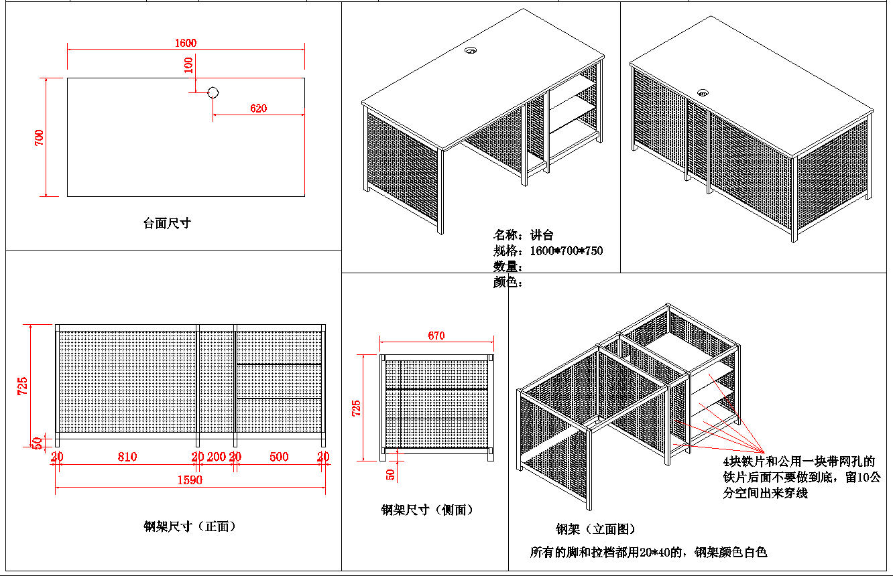

注：家具具体颜色，中标单位在制作前根据招标方使用部门需求进行最终确定。

